Министерство науки и высшего образования Российской Федерации Федеральное государственное автономное образовательное учреждение высшего образования

**«Пермский национальный исследовательский политехнический университет»**

Электротехнический факультет Кафедра «Информационные технологии и автоматизированные системы» направление подготовки: 09.03.04 - «Программная инженерия»

**«Лабораторная работа №5**

**"Функции и массивы"»**

Выполнил студент гр. РИС-24-3б Носков Егор Михайлович

Проверил: Доцент кафедры ИТАС Ольга Андреевна Полякова

|  |  |
| --- | --- |
|  | |
| (оценка) (подпись) | |
|  |
| (дата) |

Г. Пермь, 2024

**Постановка задачи**

**Вариант 1:**

В двумерном массиве записаны слова, представляющие собой последовательность цифр, завершающихся 0. Необходимо распечатать слова через запятую, заключив печатную строку в скобки. Длина печатной строки 60 символов. Извлечение слова оформить в виде функции.

**Программа на языке C++**

#include <iostream>

#include <clocale>

using namespace std;

void NumbersExtraction(string** arr,int x, int y){

    string tmp;

    for(int a=0;a<x;a++){

        cout<<"(";

        for(int b=0;b<y;b++){

            string k=arr[a][b];

            for(int j=0;j<size(k)-1;j++){

                tmp=k.substr(j,1);

                if(tmp=="0"){

                    cout<<",";

                }

                else{

                    cout<<tmp;

                }

            }

            cout<<")";

        }

        cout<<endl;

    }

}

int main(){

    int x=3,y=1;

    string arr2[x][y]={

        {"122430212020130240"},

        {"323240334450"},

        {"2320122403034410"}

    };

    string* arr[x];

    for (int i=0;i<x;i++){

        arr[i]=arr2[i];

    }

    NumbersExtraction(arr,x,y);

    return 0;

}

**Блок-схема**

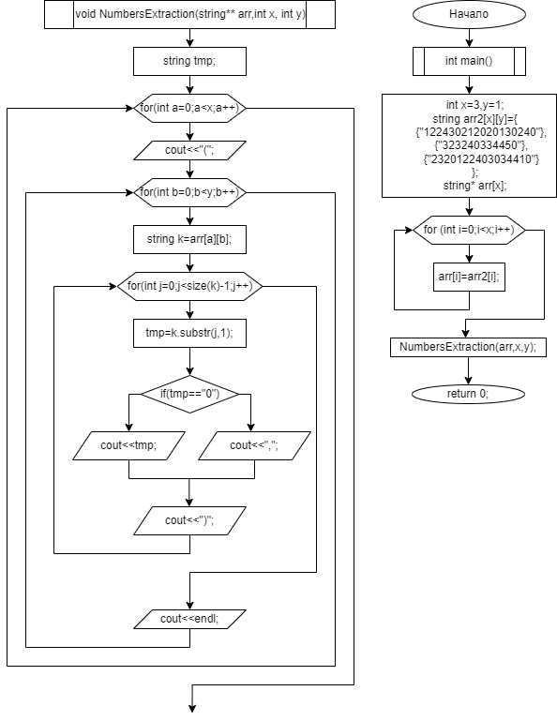

**Ссылка на репозиторий с отчетом Github**

